Национальные проекты. Фотоконтроль-2019

Проект | «Здравоохранение»
Объект | Строительство ФАПа по адресу: с. Ключи, Бугульминский муниципальный район
Дата посещения | 06 июня 2019 года
Состав участников | И.Х.Вильданов, Главный врач ГАУЗ «Бугульминская ЦРБ»; А.В.Ермолаев, главный инженер ГАУЗ «Бугульминская ЦРБ»; В.А.Батаев, Глава Ключевского сельского поселения Бугульминского муниципального района.
Выполнение графика работ на объекте | - подготовка территории – 100 %  - межевые работы – 100 %  - топографические работы – 100 %  - утверждение схемы земельного участка – 100 %  - получение межевого плана – 100 %  - постановка земельного участка на кадастровый учет, получение кадастрового паспорта – 100 %  - закрепление на праве постоянного (бессрочного) пользования земельного участка – 100 %  - регистрация права собственности на земельный участок – 100 %  - присвоение адреса земельного участка – 100 %  - получение градостроительного плана на земельный участок – 100 %  - получение разрешения на строительство ФАПа – 100 %
Основные выводы | Работа ведется согласно графика
Ответственные | И.Х.Вильданов, Главный врач ГАУЗ «Бугульминская ЦРБ»; А.В.Ермолаев, главный инженер ГАУЗ «Бугульминская ЦРБ»; В.А.Батаев, Глава Ключевского сельского поселения Бугульминского муниципального района.

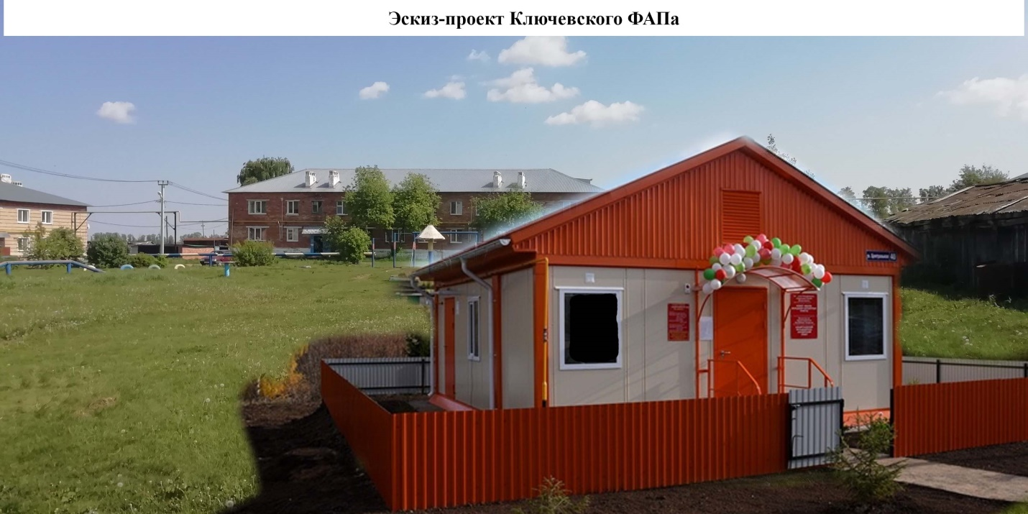

Проект «Здравоохранение»

Объект Завершение строительства родильного дома на 100 коек в городе Бугульма.

Дата посещения 6 июня 2019 года

Состав участников И.Х.Вильданов, Главный врач ГАУЗ «Бугульминская ЦРБ»; А.В.Ермолаев, главный инженер ГАУЗ «Бугульминская ЦРБ»; Р.Х.Кадермаева, главный врач родильного дома ГАУЗ «Бугульминская ЦРБ»; С.А.Петрова, главная акушерка родильного дома; Д.Д.Пашкевич, главный инженер проекта ООО «Статус Проект»; И.В.Нитрошер, ведущий конструктор ООО «Статус Проект».

Выполнение графика
работ на объекте - пояснительная записка – 100 %
- СПОЗУ – 50 %
- Архитекткрные решения «АР» – 90 %
- Дизайн проект – 90 %
- техническое обследование – 100 %
- конструктивные и объемно-планировочные решения – 80 %
- система электроснабжения и наружное освещение – 70 %
- ВК – 70 %
- Отопление – 70 %
- вентиляция – 70 %
- сети связи и СКУД – 80 %
- видеонаблюдение – 60%
- технологическое решение – 90%
- ПОС – 85%
- ООС – 85%
- мероприятия «ПБ» сигнализация, пожаротушение – 80%
- обеспечение доступа инвалидов – 90%
- энергоэффективность – 100%
- сметная документация – 80%

Основные выводы Работа ведется согласно графика

Ответственные И.Х.Вильданов, Главный врач ГАУЗ «Бугульминская ЦРБ»; А.В.Ермолаев, главный инженер ГАУЗ «Бугульминская ЦРБ»; В.В.Гарафутдинов, заместитель руководителя исполнительного комитета Бугульминского муниципального района по инфраструктурному развитию; Р.Х.Кадермаева, главный врач родильного дома ГАУЗ «Бугульминская ЦРБ»; Д.Д.Пашкевич, главный инженер проекта ООО «Статус Проект»; И.В.Нитрошер, ведущий конструктор ООО «Статус Проект».

